Domácí práce pro žáky třídy 6.A/ 6.B na období od 15. 6. - 26. 6. 2020

Předmět: Anglický jazyk

Pedagog: Mgr. Sylvie Hudcová

Dokončíme 6. lekci.

1)Opravte si v sešitu odpovědi na otázky 71/3:
1.She wanted to control the world´s satellites. 2.Justin pretended to have a sore stomach. Chelsea put a blanket over the guard´s head and Justin took his keys. 3.They locked him in the room. 4.They went to the harbour. 5.They hid behind the seats. 6.She wanted to go to her secret island. 7.It fell into the sea. 8.She couldn´t swim.
Opravte si uč. str. 71/5: 1.slowly 2.horrible 3.quietly 4.quickly 5.loud 6.suddenly 7.carefully 8.hard 9.happily 10.well

2)Opravte si PS str. 56 – 59
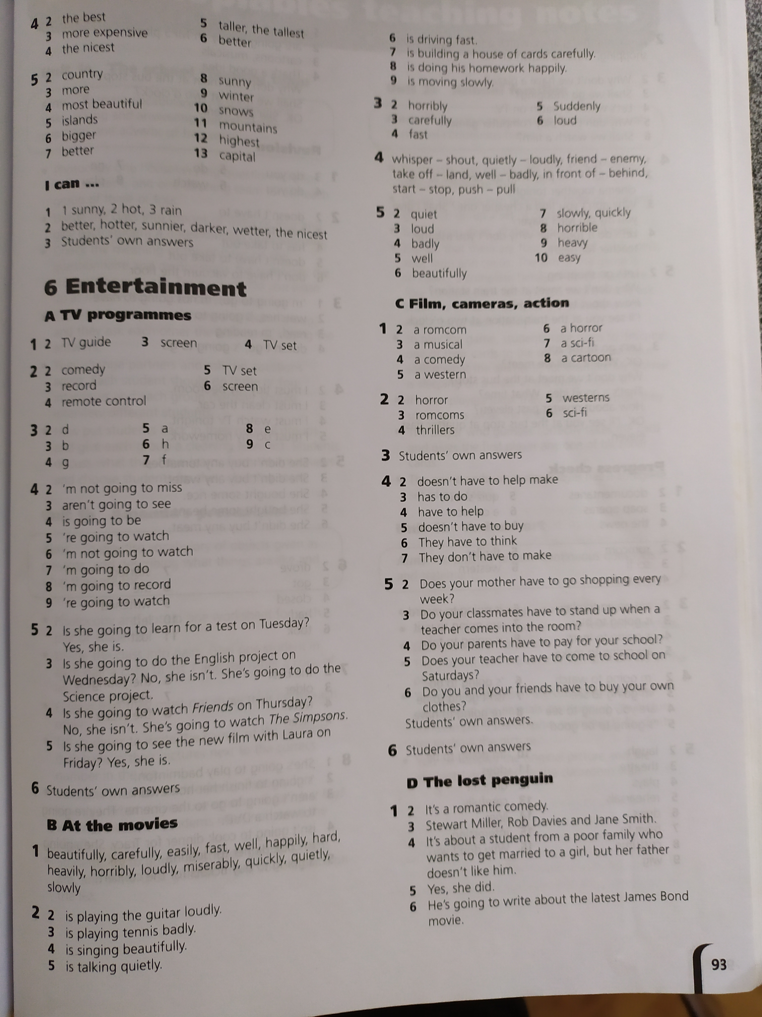
3)Procvičte si použití vazby have to – vyjadřuje nutnost něco udělat
uč. str. 73/3a
Hned si zkontrolujte, zda jste věty doplnili správně: He has to get up early. He doesn´t have to go to school today. I have to say: Look! This is Carrie´s hat. I don´t have to do anything in this scene.

4)Přečtěte si komiks v uč. str. 72 a ústně odpovězte na otázky ve cvičení 2
Zkontrolujte si, zda jste odpověděli správně: It´s Saturday. He is going to be in a film. He is practising his line for the next scene. Nick said: Harry´s cat, instead of „Carrie´s hat“.

5)Přečtěte si příběh v uč. str. 74 a doplňte ústně 74/1
Opět si hned překontrolujte vaše doplnění: 1.Mickey and Millie 2.Millie 3.The penguin 4.The penguin 5.The policeman 6.Mickey and Millie 7.The policeman 8.Mickey and Millie

6)Jestliže chceme, aby nám někdo něco navrhl, používáme vazbu tázacího zájmena + shell
např. Where shell we meet? Kde se potkáme?
What time shell we leave? Kdy budeme moci odejít?
Pokud souhlasíme s návrhem, použijeme sloveso SHELL a odpovíme OK! It´s a good idea….
Shell we go shopping? Půjdeme nakupovat? OK.

7)Udělejte si PS str. 60 - 61

Pracovní sešit nevyhazujte, na začátku příštího školního sešitu ho dokončíte v rámci opakování!

Ráda bych pochválila ty, kteří pracovali, posílali svoje úkoly, prostě plnili si svoje povinnosti. Jste moc šikovní. I když tam byly někde chyby, oceňuji vaši snahu. Zvládli jste to!
Ti,co posílali jen občas, mám obavy, že příští rok budete mít mezery….. snad to také zvládnete.
A bohužel tu byli i tací, kteří nepracovali, neposílali, brali uzavření škol jako prodloužené prázdniny. Co na to říct. Vám to bude chybět, vy nebudete mít znalosti gramatiky, vám bude chybět slovní zásoba. Bude se vám velmi těžko navazovat. Ale bylo to vaše rozhodnutí. Vy jste měli pocit, že je to v poho….

Na Teams se už potkávat nebudeme. 10. 6. jsem měla problémy s internetem, navíc jsem zapomněla označit schůzku a pozvat vás. Moc se omlouvám, snad vám to nevadilo…. :-)

Přeji příjemné poslední dny školního roku a pohodové prázdniny.

Mějte se krásně, opatrujte se,
Sylvie Hudcová

